**Утверждаю:**

**Директор МБОУ «НОШ**

**с.Серноводское»**

**_____Х.У.Дунгурова**

**Отчёт о проведении месячника в МБОУ «НОШ с.Серноводское»**

**«**Октябрь – международный месячник школьных библиотек»

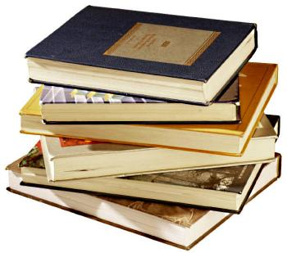

**2019г**

**Отчёт о проведении месячника в МБОУ «НОШ с.Серноводское»**

**«**Октябрь – международный месячник школьных библиотек»



В октябре 2019 г. Начальной школе прошёл месячник школьных библиотек. Главной целью месячника было создание условий для привития учащимся читательского интереса,  охватить все категории читателей, привлечь их внимание к школьной библиотеке.

 В библиотеке была оформлена выставка «Октябрь – международный месячник школьных библиотек». На ней   представлена информация о праздновании месячника.

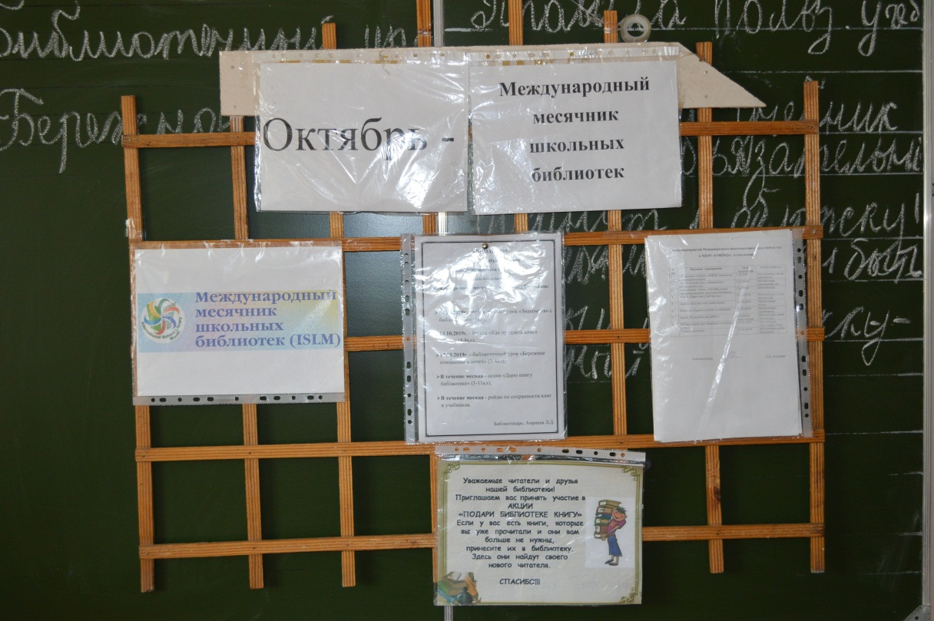

16.10.2019 -библиотеке прошла беседа на тему « Бережное отношение к книге» . Целью этой беседы было научить детей бережно относиться книгам, дать практические советы о том как продлить жизнь книге и научить детей делать простые закладки .

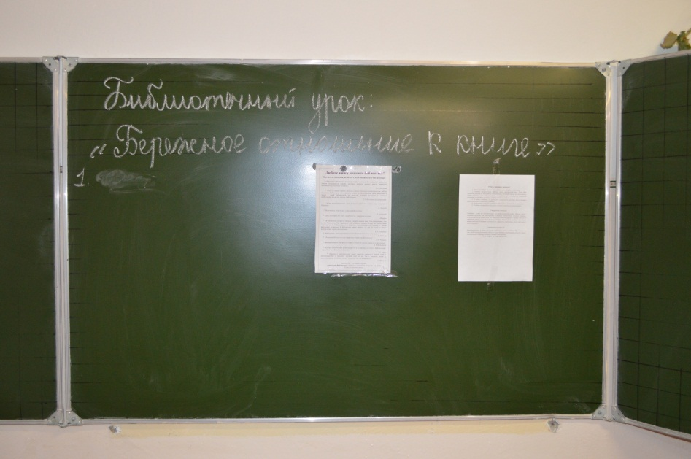

22-октября библиотека объявила акцию по ремонту книг под названием « Пожалейте нас, ребята » В акции принимали участие обучающиеся 1-4 классов. Ребята отремонтировали 20книг.

В течение месяца проводились рейды по сохранности учебников. В ходе рейда библиотекарь еще раз напомнила учащимся об основных правилах пользования учебниками из школьной библиотеки и об ответственности за порчу и утерю учебника. В целях сохранения и пополнения книжного фонда школьных библиотек и воспитания бережного отношения к книге , в течение месяца проводилась акция «Подари книгу библиотеке!». Среди подаренных книг- сказки, классическая и художественная литература.

Месячник школьных библиотек призван объединять множество видов работ, которые позволят привлечь всех участников образовательного процесса  для развития школьных библиотек.

Библиотекарь А.Р.Дунгурова